令和９年度（新規）
記入例と提出書類等チェックリストを
確認しながら作成をお願いします。
保育利用希望申込みの手引き

鉾田市福祉事務所
子ども家庭課
☎０２９１－３３－２１１１（内線１５７１）
０２９１－３６－７９３５（直通）

保育所（園）とは
保護者が働いている、又は疾病などのために、子どもを日中家庭で保育することができないとき、毎日一定の時間、保護者に代わって保育するところです。
幼児教育のため、小学校入学準備のため、集団生活を体験させるため、又は下の子どもの保育に手がかかるなどの理由では入所の対象となりません。

◎令和９年度保育所（園）・認定こども園を新規で利用したい方
「支給認定申請」※１と「保育利用希望申込」※２の手続きが必要となります。

※１ 「支給認定申請」とは：保育を必要とする理由、保育の必要量等を市が客観的に審査し「保育の必要性」を認定するために必要な手続きです。（施設型給付費・地域型保育給付費等支給認定申請書）
※２ 「保育利用希望申込」とは：利用を希望する施設を市が確認するために必要な手続きです。（保育利用希望申込書）

◎注意事項
令和７年度より育児休業および育児休業給付金の延長手続きが変更となっております。手続き方法の詳細は、必ず勤務先またはハローワークへご確認ください。
各月の保育所入所保留通知書については、申請締切日までに申請がない場合、いかなる理由があっても発行できません。

延長手続きに必要な入園希望月等を必ず確認のうえ、申請締切日までに申請してください。

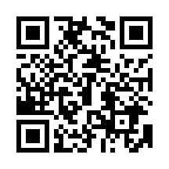
認可保育園等の申請に必要な書類についてはこちらからご確認いただけます。

※１号認定（幼稚園および認定こども園の教育部分）をご利用希望の方は、教育総務課（☎３７－４３４０）までお問い合わせください。
申請から保育所（園）・認定こども園などへの入所までの流れ
●申込み書類は、市役所子ども家庭課と旭・大洋市民センターで配布します。
準 備
●市役所子ども家庭課、旭・大洋市民センターで受付を行います。
調査・利用調整

【受付期間】
・４月入所 一斉受付 ※土・日・祝日を除く
１次選考受付期間
令和８年１０月２８日（水）～令和８年１１月１３日（金）
２次選考受付期間
令和８年１１月１６日（月）～令和８年１２月 ４日（金）
３次選考受付期間
令和８年１２月 ７日（月）～令和９年 １月２９日（金）
※令和９年２月１日（月）以降は５月以降入所の受付となります。
・５月以降入所
入所希望前月の１０日まで
（土、日、祝日にあたる場合は翌開庁日）
支給認定申請・
保育利用希望
申込

※書類不備の場合、利用調整時に不利になったり、受付できないことがあります。
※虚偽の申請があった場合、取消しになります。

●必要に応じ電話・訪問等で調査・確認し、保育認定を行います。その上で保育の必要性の高い児童から入所先を選考します。
●入所の可・不可にかかわらず、結果を次の時期に郵送で通知します。
〇４月入所：１次・２次受付分は１月下旬頃、
３次受付分は２月下旬頃
〇５月以降：入所希望前月の２０日頃 予定

保育認定
（保育標準時間・保育短時間）

保留
入所不可
入所内定
入所可
●入所保留の場合
※令和10年３月までは、希望する施設に欠員がでるたびに、月１回利用調整を行い、入所可能な場合のみ通知します。
※申込書の有効期限：令和10年３月末まで
（再来年の４月以降の利用には改めて申込みが必要です。）
利用者
負担額の決定

●利用者負担（保育料）は、世帯の市町村民税額により決定し、９月が保育料の切り替え時期となります。
納入先 保育所または保育園：市
認定こども園・地域型保育：入所施設
※保育料を滞納しますと、「児童手当等」からの徴収や「差押」などの処分が執行される場合があります。
●入所月の１日付けで入所となります。
面接など

※上記は大まかな流れを示したものであり、変更になる場合があります。
入所

１ 教育・保育施設等を利用するための保育の必要性の認定
子ども・子育て新制度では、幼稚園、保育所（園）、認定こども園等を利用する保護者の方は、市に『教育・保育給付認定申請書』又は『教育・保育給付認定現況届』を提出していただき、利用のための「保育の必要性の認定」を受ける必要があります。
【認定区分】
年齢 | 保育の必要性 | 認定区分 |  | 利用時間 | 利用先
満３歳以上 | 教育を希望 | １号認定 | 教育認定 | 教育標準時間 | 幼稚園、  認定こども園
満３歳以上 | 保育の必要な事由に該当し、保育所等での保育を希望 | ２号認定 | 保育認定 | 保育標準時間 | 保育所（園）、  認定こども園
 |  |  |  | 保育短時間 | 保育所（園）、  認定こども園
満３歳未満 | 保育の必要な事由に該当し、保育所等での保育を希望 | ３号認定 | 保育認定 | 保育標準時間 | 保育所（園）、  認定こども園
 |  |  |  | 保育短時間 | 保育所（園）、  認定こども園

◎保育所等で保育の利用を希望される場合の保育認定（２号認定・３号認定）には、次の３点が考慮されます。
Ⅰ 保育を必要とする事由
①就労
②妊娠、出産
③保護者の疾病、障がい
④同居又は長期入院等している親族の介護・看護
⑤災害復旧
⑥求職活動（起業準備を含む）
⑦就学（職業訓練校等における職業訓練を含む）
⑧虐待やＤＶのおそれがあること
⑨育児休業取得時に、既に保育を利用している子どもがいて継続利用が必要であること
⑩その他、上記に類する状態として市が認める場合
※同居の親族の方が子どもを保育することができる場合、利用の優先度が調整されることがあります。

Ⅱ 保育必要量
①「保育標準時間」利用・・・両親のフルタイム就労等を想定した利用時間
（１日最長１１時間の中での保育）
②「保育短時間」利用・・・・両親またはいずれかがパートタイム就労等を想定した利用時間（１日最長８時間の中での保育）

※「保育標準時間」の保育利用は、１か月あたり実働１２０時間程度（週当たり実働３０時間程度）の就労を下限とします。
※「保育短時間」の保育利用は、実働５６時間以上（１日４時間以上かつ月１４日以上）の就労を下限とします。
※保育の必要性の事由のうち、「就労」「就学」「親族の介護・看護」については、保護者の状況を書面等により確認し、保育必要量の認定を行い、「妊娠・出産」「保護者の疾病、障がい」「災害復旧」「虐待やＤＶのおそれがあること」については「保育標準時間」利用の認定をするものと定められています。
また、「求職活動」「育児休業取得」については、その保育の必要性の実態を踏まえ「保育短時間」利用の認定とするものとします。
Ⅲ 「優先利用」への該当の有無
以下に該当する場合、保育利用の優先度が調整される場合があります。
①ひとり親家庭
②生活保護世帯（就労による自立支援につながる場合等）
③生計中心者の失業により、就労の必要性が高い場合
④虐待やＤＶのおそれがある場合など
⑤子どもが障がいを有する場合
⑥育児休業明け
⑦兄弟姉妹（多胎児を含む）が同一の保育所等の利用を希望する場合
⑧その他市が定める事由

２ 保育の必要性及び保育の利用申込みに必要な書類等
１．施設型給付費・地域型保育給付費等教育・保育給付認定申請書（児童一人につき１部）
２．保育利用希望申込書（児童一人につき１部）
３．「保育を必要とする理由」を確認する書類
保護者の状況 | 証明書類（※診断書等の証明書類は発行から３か月以内のもの）
就労 | ・就労証明書  ※同居者（６５歳未満の親族）についても提出
妊娠、出産 | ・母子健康手帳（生まれるお子さんのもの：表紙及び出産予定日がわかるページのコピー）
病気又は障がいがある | ・診断書又は身体障害者手帳などのコピー
同居又は長期入院等している親族の介護・看護 | ・看護（介護）されている人の診断書又は身体障害者手帳などのコピー
就学 | ・在学証明書又は学生証のコピー  ・時間割表のコピー
４．心身状況書
５．保育所（園）・認定こども園の入所に関する確認書

３ 支給認定の変更等について
支給認定を受けて保育所（園）などを利用する方で、就労状況などに変更が生じた際（就労時間の変更、転職、退職など）は、変更届の提出が必要です。
また、家庭（自家）保育が可能になった場合や、鉾田市外へ転出する場合は退所手続きが必要です。
その他、入所が決定し保育所（園）などを利用している際に、引き続き保育を必要とするかを確認するための現況届の提出が必要となります。

４ 保育の利用時間について
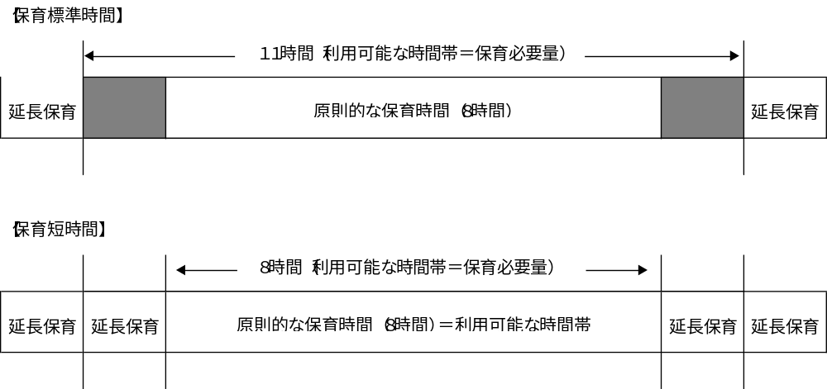※延長保育を利用する場合は、保育料とは別に有料となる場合があります。詳細については各保育所（園）にお問い合わせください。

５ 管内認可保育所・認定こども園一覧
（R9.4.1見込み）
保育所園名 | 公・私 | 利用定員 | 住 所 | 電話番号
あかつき保育園 | 私 | 70 | 鉾田市安房1672番地16 | 34-2155
串挽保育園 | 私 | 120 | 鉾田市野友2009番地2 | 32-4086
大洋保育園 | 私 | 110 | 鉾田市上沢76番地1 | 39-2963
第二保育所 | 公 | 85 | 鉾田市鉾田148番地 | 32-3697
※年齢の基準日は、令和９年４月１日です。
（例：令和７年４月２日～令和８年４月１日生まれの児童は「１歳児」となります。）
※定員及び年齢によっては、希望の保育所（園）に入所できない場合があります。

（R9.4.1見込み）
認定こども園名 | 公・私 | 利用定員 | 住 所 | 電話番号
青山こども園 | 私 | 120 | 鉾田市安塚880番地102 | 32-2733
旭保育園 | 私 | 265 | 鉾田市上釜934番地64 | 37-0754
旭保育園（分園）※ | 私 | 30 | 鉾田市上釜934番地131 | 37-0754
とりのす保育園 | 私 | 100 | 鉾田市鳥栖1279番地2 | 36-4171
第一保育所 | 公 | 80 | 鉾田市塔ヶ崎918番地 | 32-3067
※旭保育園（分園）は０歳児から２歳児をお預かりする施設です。

６ 利用者負担（保育料）について
鉾田市では、子育て世帯への支援として国基準額より低い金額を定めています。
毎月の保育料は、世帯の市町村民税額により決定し９月が切り替え時期となります。
なお、令和元年１０月１日からの保育料無償化により、３歳児以上の子どもは保育料が無償となります。（令和９年４月１日時点で３歳以上であり、就学前の子ども）
※実費として徴収されている費用（通園送迎費・食材費、行事費等）は無償化の対象外です。

鉾田市施設型給付費利用者負担額徴収基準額表
※国基準額と鉾田市の保育料の比較を掲載しています。
【保育標準時間】
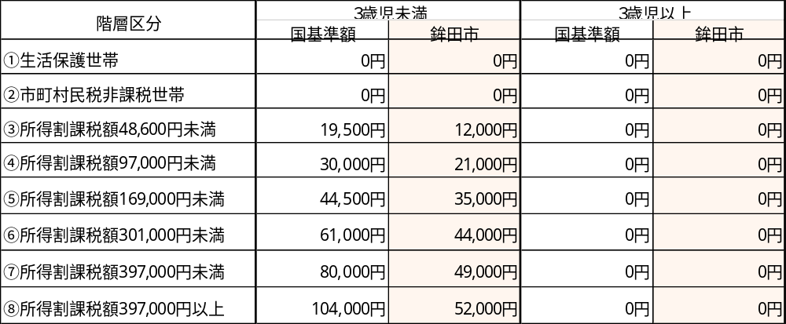
【保育短時間】
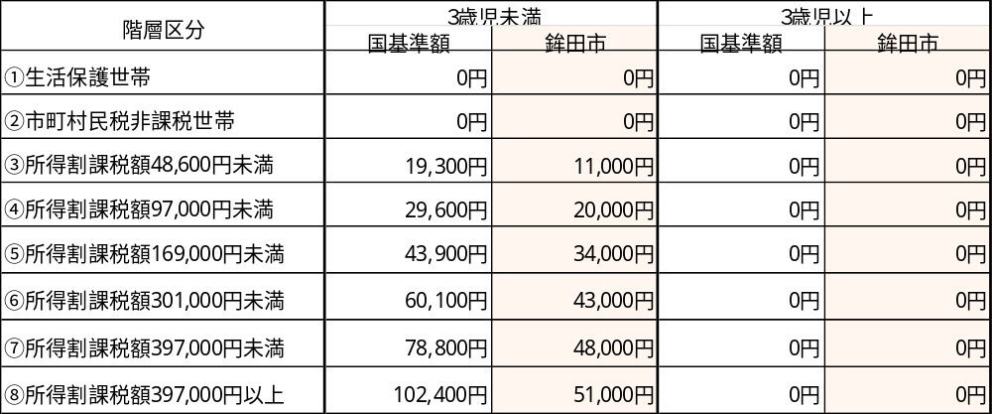
・保育料は、保護者及び扶養義務者（家計の主宰者である者）の市民税の所得割額（調整控除以外の税額控除の適用前の額）の合算額により決定します。
・未申告の場合等で保育料が算定出来ない場合は、第８階層が適用されます。
・兄弟姉妹が保育所（園）、幼稚園、認定こども園等に同時入所する場合、保育料の軽減を行っています。※所得割課税額57,700円未満の場合は同時入所の制限はありません。
・所得割課税額77,101円未満の、ひとり親世帯・在宅障がい者（児）のいる世帯について保育料の軽減を行っています。
・お支払いが難しい場合は、児童手当からの特別徴収も可能ですのでご相談ください。
様式第１号（第４条関係）
記入例
施設型給付費・地域型保育給付費等教育・保育給付認定申請書
令和８年１０月２８日
鉾田市長 あて 〒３１１－１５９２
住所（居住地） 鉾田市鉾田１４４４－１
保護者氏名 保育 太郎
連絡先 ○○○－○○○○－○○○○
次のとおり，施設型給付費・地域型保育給付費等に係る支給認定を申請します。
申請に係る小学校就学前子ども | 氏  名 |  |  | 保護者との続柄 | 生年月日 |  |  |  |  |  | 性別 |  | 障害者手帳の有無
申請に係る小学校就学前子ども | （ふりがな）ほいく ほこた  保育 ほこた |  |  | 子 | 令和7年１０月１１日生 |  |  |  |  |  | 男・女 |  | 有・無
申請に係る小学校就学前子ども |  |  |  | 子 | 個人番号 |  |  | ○○○○○○○○○○○○ |  |  |  |  | 有・無
緊急連絡先 | １  ○○○－○○○○－○○○○ |  | 父携帯・母携帯  父勤務先・母勤務先  自宅・その他（ ） |  |  |  | ２  ○○○－○○○○－○○○○ |  |  |  |  | 父携帯・母携帯  父勤務先・母勤務先  自宅・その他（ ）
転入日  （転入者のみ） | 年 月 日  （※令和８年１月２日以降に鉾田市に転入した場合に記入してください。） |  |  |  |  | 認定番号 |  |  | （ ）  ※既に支給認定を受けている場合に記入してください。
保育の希望の有無（※） | 有： | 保護者の労働又は疾病等の理由により，保育所等において保育の利用を希望する場合（幼稚園等と併願の場合を含む。）
保育の希望の有無（※） | 無： | 幼稚園等だけを希望する場合
利用を希望する施設名 | 第１希望 |  |  | 第２希望 |  |  |  |  |  | 第３希望
利用を希望する施設名 | ○○保育園 |  |  | △△保育園 |  |  |  |  |  | □□保育園
（※）
・「保育所等」とは，保育所，認定こども園（保育部分），小規模保育，家庭的保育，居宅訪問型保育，事業所内保育をいいます（以下同じ。）。
・「幼稚園等」とは，幼稚園，認定こども園（教育部分）をいいます。

- 税情報等の提供に当たっての同意（ただし，市に情報がない場合には，課税証明書等の提出が必要です。）
市が施設型給付費・地域型保育給付費等の教育・保育給付認定に必要な市民税情報（同一世帯者を含む。）及び世帯情報を閲覧すること，また，その情報に基づき決定した利用者負担額について，特定教育・保育施設等に対して提示することに同意します。
保護者名 保育 太郎

②世帯の状況（住民票が別でも，同居している方，単身赴任をしている方は記入してください。）
区分 | 氏名 | 児童との続柄 | 生年月日 | 年齢 | 職業又は学校名等 | 備考
児童の世帯員  同居していない「きょうだい」がいる場合は記入してください。 | （ふりがな）ほいく たろう  保育 太郎 | 父 | 昭和60年1月1日生 | 41 | 会社員  個人番号：〇〇〇〇〇〇〇
児童の世帯員  同居していない「きょうだい」がいる場合は記入してください。 | （ふりがな）ほいく さくら  保育 さくら | 母 | 昭和60年2月2日生 | 41 | 求職活動  個人番号：〇〇〇〇〇〇〇
児童の世帯員  同居していない「きょうだい」がいる場合は記入してください。 | （ふりがな）ほいく ひまわり  保育 ひまわり | 姉 | 平成25年3月3日生 | 13 | 〇〇小学校  個人番号：〇〇〇〇〇〇〇
児童の世帯員  同居していない「きょうだい」がいる場合は記入してください。 | （ふりがな）ほいく たいちろう  保育 太一郎 | 兄 | 平成18年4月4日生 | 20 | 〇〇大学  個人番号：〇〇〇〇〇〇〇
児童の世帯員  同居していない「きょうだい」がいる場合は記入してください。 | （ふりがな）ほいく いちろう  保育 一郎 | 祖父 | 昭和33年5月5日生 | 68 | 農業  個人番号：〇〇〇〇〇〇〇
児童の世帯員  同居していない「きょうだい」がいる場合は記入してください。 | （ふりがな）ほいく はなこ  保育 花子 | 祖母 | 昭和33年6月6日生 | 64 | 無職  個人番号：〇〇〇〇〇〇〇
児童の世帯員  同居していない「きょうだい」がいる場合は記入してください。 | （ふりがな） |  | 年 月 日生 |  | 個人番号：
生活保護の適用の有無 |  | 該当なし ・ 該当あり（ 年 月 日保護開始）
在宅障がい者（児） |  | 該当なし ・ 該当あり（氏名 ）
ひとり親世帯 |  | 該当なし ・ 該当あり

※③以降は「保育の希望の有無」で，「有」を選択した方のみご記入ください。
③保育の利用を必要とする理由等（証明書類等の添付が必要です。）
保育の利用を必要とする理由 | 父 |  | ☑就労 □就労（育休明け）（復職 年 月 日） □就労内定（ 年 月 日・入所後）  ・家庭外（常勤・パート・農業・自営・派遣・その他） ・家庭内（内職・自営・その他）  ・勤務時間 ８時 ３０分 ～ １７時 ３０分 ／ 通勤時間 ３０分（片道）  ・勤務日数 １月あたり ２０日 １週間あたり ５日  ・勤務先名 株式会社○○○○ 勤務地 ○○市○○○１－２－３
保育の利用を必要とする理由 |  |  | □疾病（病名： 発症 年 月頃から 入院 年 月～ 年 月 通院 回）  □障害（障害名 手帳種類 身体・精神・療育・障害年金 級 Ａ・Ｂ・Ｃ その他）  □看護・介護（対象者 続柄 病名 住所 ）
保育の利用を必要とする理由 |  |  | □災害復旧 □求職活動 □就学 □育児休業 □その他  具体的な状況（ ）
保育の利用を必要とする理由 |  |  | □死亡 □離婚 □未婚 □調定中 □単身赴任 □別居 □その他（ ）
保育の利用を必要とする理由 | 母 |  | □就労 □就労（育休明け）（復職 年 月 日） □就労内定（ 年 月 日・入所後）  ・家庭外（常勤・パート・農業・自営・派遣・その他） ・家庭内（内職・自営・その他）  ・勤務時間 時 分 ～ 時 分 ／ 通勤時間 分（片道）  ・勤務日数 １月あたり 日 １週間あたり 日  ・勤務先名 勤務地
保育の利用を必要とする理由 |  |  | □疾病（病名： 発症 年 月頃から 入院 年 月～ 年 月 通院 回）  □障害（障害名 手帳種類 身体・精神・療育・障害年金 級 Ａ・Ｂ・Ｃ その他）  □看護・介護（対象者 続柄 病名 住所 ）
保育の利用を必要とする理由 |  |  | □災害復旧 ☑求職活動 □就学 □育児休業 □妊娠・出産 □その他  具体的な状況（保育所の入所が決まってから求職活動を行う予定 ）
保育の利用を必要とする理由 |  |  | □死亡 □離婚 □未婚 □調定中 □単身赴任 □別居 □その他（ ）
利用を希望する期間 |  |  |  | 令和 ９年 ４月 １日から 年 月 日まで・ 就学前まで
希望する利用曜日 |  | 月曜日から 金曜日まで |  |  | 希望する利用時間 | ８時３０分から１６時３０分まで  （ ８時間００分）

④児童の現在の状況
1.父母が保育している → A.仕事を探している B.就職内定（ 年 月から）
C. 産後休暇中・育児休暇 （ 年 月 日） 明け（ 早め復帰 ・ 延長可 ）
2.祖父母等が保育している → (父方・母方) （祖父・祖母・その他 ）
3.友人・知人に預けている → (氏名 ／住所 )
4.仕事に同伴している → (同伴している人 ／ 父・母・祖父・祖母・その他 )
5.施設利用 → 現在利用している施設の名称（ ） 利用日数（週 日）
→ 利用を開始した年月（ 年 月～）利用料金（月額 円）
6.その他（ ）
⑤きょうだい（就学前児童）の現在の状況（きょうだいがいる場合のみ記入）
1.父母が保育している → A.仕事を探している B.就職内定（ 年 月から）
C.育児休暇・産後休暇中 （ 年 月 日） 明け（ 早め復帰 ・ 延長可 ）
2.祖父母等が保育している → (父方・母方) （祖父・祖母・その他 ）
3.友人・知人に預けている → (氏名 ／住所 )
4.仕事に同伴している → (同伴している人 ／ 父・母・祖父・祖母・その他 )
5.施設利用 → 現在利用している施設の名称（ ） 利用日数（週 日）
→ 利用を開始した年月（ 年 月～）利用料金（月額 円）
6.その他（ ）
⑥祖父母の状況（状況により証明書類等の添付が必要です。）
父方 | 祖父  （６８）歳 | 氏名 保育 一郎 （別居の場合は住所 ） 死別 ・ 離別  65歳未満の祖父母が、②③の理由で無職の場合、証明する書類の提出または提示が必要となります。
父方 | 祖父  （６８）歳 | ①就労 | 常勤・パート・農業・自営・派遣・内職・その他（ ） 無職  平均就労日数・時間 ６日／週 ８時間／日
父方 | 祖父  （６８）歳 | ②疾病 | 病名： | 診療機関名：
父方 | 祖父  （６８）歳 | ②疾病 | 入院・外来： 年 月～ | 外来回数：週・月 回
父方 | 祖父  （６８）歳 | ③看護・  介護 | 対象者名： | 対象者住所：
父方 | 祖父  （６８）歳 | ③看護・  介護 | 児童との続柄： | 理由（病名等）：
父方 | 祖父  （６８）歳 | ④その他 | 理由（具体的に）：
父方 | 祖母  （６４）歳 | 氏名 保育 花子 （別居の場合は住所 ） 死別 ・ 離別
父方 | 祖母  （６４）歳 | ①就労 | 常勤・パート・農業・自営・派遣・内職・その他（ ） 無職  平均就労日数・時間 日／週 時間／日
父方 | 祖母  （６４）歳 | ②疾病 | 病名：○○○○○ | 診療機関名：赤十字病院
父方 | 祖母  （６４）歳 | ②疾病 | 入院・外来：令和５年８月～ | 外来回数：週・月 ３回
父方 | 祖母  （６４）歳 | ③看護・  介護 | 対象者名： | 対象者住所：
父方 | 祖母  （６４）歳 | ③看護・  介護 | 児童との続柄： | 理由（病名等）：
父方 | 祖母  （６４）歳 | ④その他 | 理由（具体的に）：
母方 | 祖父  （６９）歳 | 氏名 役所 太郎 （別居の場合は住所 ○○市○○○２－１ ） 死別 ・ 離別
母方 | 祖父  （６９）歳 | ①就労 | 常勤・パート・農業・自営・派遣・内職・その他（ ） 無職  平均就労日数・時間 ４日／週 ６時間／日
母方 | 祖父  （６９）歳 | ②疾病 | 病名：○○○○○ | 診療機関名：
母方 | 祖父  （６９）歳 | ②疾病 | 入院・外来：平成２７年 ５月～ | 外来回数：・月 １回
母方 | 祖父  （６９）歳 | ③介護・  看護 | 対象者名： | 対象者住所：
母方 | 祖父  （６９）歳 | ③介護・  看護 | 児童との続柄： | 理由（病名等）：
母方 | 祖父  （６９）歳 | ④その他 | 理由（具体的に）：
母方 | 祖母  （ ）歳 | 氏名 （別居の場合は住所 ） 死別 ・ 離別
母方 | 祖母  （ ）歳 | ①就労 | 常勤・パート・農業・自営・派遣・内職・その他（ ） 無職  平均就労日数・時間 日／週 時間／日
母方 | 祖母  （ ）歳 | ②疾病 | 病名： | 診療機関名：
母方 | 祖母  （ ）歳 | ②疾病 | 入院・外来： 年 月～ | 外来回数：週・月 回
母方 | 祖母  （ ）歳 | ③介護・  看護 | 対象者名： | 対象者住所：
母方 | 祖母  （ ）歳 | ③介護・  看護 | 児童との続柄： | 理由（病名等）：
母方 | 祖母  （ ）歳 | ④その他 | 理由（具体的に）：
※裏面の記入上の注意，留意事項をご確認ください。

第1号様式（第２条関係）
記入例
保育利用希望（新規・継続）申込書

令和８年１０月２８日
郵便番号 〒３１１－１５９２
市外保育所を併願する場合は、市町村ごとに申請書が必要となります。
鉾田市福祉事務所長 あて 保護者住所 鉾田市鉾田1444-1
氏 名 保育 太郎
自宅電話番号 〇〇-〇〇〇〇

下記のとおり保育の利用を希望するので、申し込みます。

利用希望児童名 | 氏 名 |  | 生 年 月 日 | 性別 |  | 緊急連絡先
利用希望児童名 | (ふりがな)ほいく ほこた  保育 ほこた |  | 令和６年１０月１１日生 | ・女 |  | 携帯1:〇〇〇-〇〇〇〇-〇〇〇〇続柄(母)  携帯2:〇〇〇-〇〇〇〇-〇〇〇〇続柄(父)
入所を  希望する  施設名 | 第1希望 〇〇保育園 （希望理由）自宅に近く送迎に都合が良いため。
入所を  希望する  施設名 | 第2希望 △△保育園 （希望理由）保育方針が気に入ったため。
入所を  希望する  施設名 | 第3希望 □□保育園 （希望理由）父親の職場に近いため。
利用を希望する期間 |  | 令和９年４月１日から |  |  | ☑ 小学校就学前まで  - 平成 年 月 日まで
認定番号 |  | （ ）※既に保育の必要性の認定を受けている場合にご記入ください。
確認事項  （該当事項に☑） |  | ＊保育所等を利用できなかった場合  ☑現状の保育を続ける □認可外保育施設等を考える □育児休業を延長する  □その他（ ）  ＊希望の保育所等を利用できなかった場合  □空き待ちをする ☑空いている所があれば、希望以外でも利用する  □その他（ ）  ＊同時に２人以上の申込みの場合  □同時期に同じ施設でのみ利用を希望する。  □同時期であれば別々の施設でも利用を希望する。  □１人でも希望する。  □他の児童はきょうだいと同じ施設のみ利用を希望する。  □他の児童は別々の施設でも利用を希望する。

○利用児童の家庭の状況（申込に係る児童を除く、すべての同居者を記入してください。）

区  分 | (ふりがな)  氏 名 | 児童との続柄 | 生年月日 | 年齢 | 備 考
児 童 の 同 居 者 | ほいく たろう | 父 | 昭和６０年１月１日 | ４１
児 童 の 同 居 者 | 保育 太郎
児 童 の 同 居 者 | ほいく さくら | 母 | 昭和６０年２月２日 | ４１
児 童 の 同 居 者 | 保育 さくら
児 童 の 同 居 者 | ほいく ひまわり | 姉 | 平成２５年３月３日 | １３
児 童 の 同 居 者 | 保育 ひまわり
児 童 の 同 居 者 | ほいく たいちろう | 兄 | 平成１８年４月４日 | ２０
児 童 の 同 居 者 | 保育 太一郎
児 童 の 同 居 者 | ほいく いちろう | 祖父 | 昭和３３年５月５日 | ６８
児 童 の 同 居 者 | 保育 一郎
児 童 の 同 居 者 | ほいく はなこ | 祖母 | 昭和３３年６月６日 | ６４
児 童 の 同 居 者 | 保育 花子
児 童 の 同 居 者 |  |  | 年 月 日

（令和９年度新規の方用）
◆提出書類等チェックリスト
以下の書類がそろっているかご確認いただき、このチェックリストとともに提出してください。

□提出書類等チェックリスト
※チェック済（☑）の、このリストを提出してください。
□施設型給付費・地域型保育給付費等教育・保育給付認定申請書
□就労証明書
（□父母の分 □その他祖父母などの分）
※保護者以外に６５歳未満の同居者（敷地が隣接している場合を含む。）がいる場合就労証明書等の書類が必要です。提出されなければ、利用調整を行う際に減点調整される場合があります。また、病気療養中や障がいのある方等は診断書・手帳のコピー等の提出が必要です。
その他、妊娠・出産の方は生まれるお子さんの母子健康手帳の表紙及び出産予定日のわかるページのコピー、就学の方は在学証明書・時間割表のコピー等の提出が必要です。
詳しくは、手引きをご覧ください。
□保育利用希望申込書
□心身状況書
□母子健康手帳のコピー（予防接種の記録）
□保育所（園）等の利用に関する確認書
□次のいずれかをお持ちください（申請する保護者）
・個人番号カード（番号確認と身元確認）
・運転免許証など（身元確認）
・個人番号の記載された住民票の写しなど（番号確認）と運転免許証など（身元確認）

ああああああああああああああああああああああああああああああああああああああああああああああああああああああああああああああああ

ＭＥＭＯ

様式第１号（第４条関係）
施設型給付費・地域型保育給付費等教育・保育給付認定申請書
年 月 日
鉾田市長 あて 〒３１１－
住所（居住地） 鉾田市
保護者氏名
連絡先
次のとおり，施設型給付費・地域型保育給付費等に係る教育・保育給付認定を申請します。
申請に係る小学校就学前子ども | 氏名 |  |  | 保護者との続柄 | 生年月日 |  |  |  |  |  | 性別 |  | 障害者手帳の有無
申請に係る小学校就学前子ども | （ふりがな） |  |  |  | 年 月 日生 |  |  |  |  |  | 男・女 |  | 有・無
申請に係る小学校就学前子ども |  |  |  |  | 個人番号 |  |  |  |  |  |  |  | 有・無
緊急連絡先 | １ |  | 父携帯・母携帯  父勤務先・母勤務先  自宅・その他（ ） |  |  |  | ２ |  |  |  |  | 父携帯・母携帯  父勤務先・母勤務先  自宅・その他（ ）
転入日  （転入者のみ） | 年 月 日  （※令和８年１月２日以降に鉾田市に転入した場合に記入してください。） |  |  |  |  | 認定番号 |  |  | （ ）  ※既に教育・保育給付認定を受けている場合に記入してください。
保育の希望の有無（※） | 有： | 保護者の労働又は疾病等の理由により，保育所等において保育の利用を希望する場合（幼稚園等と併願の場合を含む。）
保育の希望の有無（※） | 無： | 幼稚園等だけを希望する場合
利用を希望する施設名 | 第１希望 |  |  | 第２希望 |  |  |  |  |  | 第３希望
（※）
・「保育所等」とは，保育所，認定こども園（保育部分），小規模保育，家庭的保育，居宅訪問型保育，事業所内保育をいいます（以下同じ。）。
・「幼稚園等」とは，幼稚園，認定こども園（教育部分）をいいます。

①税情報等の提供に当たっての同意（ただし，市に情報がない場合には，課税証明書等の提出が必要です。）
市が施設型給付費・地域型保育給付費等の教育・保育給付認定に必要な市民税情報（同一世帯者を含む。）及び世帯情報を閲覧すること，また，その情報に基づき決定した利用者負担額について，特定教育・保育施設等に対して提示することに同意します。
保護者名

②世帯の状況（住民票が別でも，同居している方，単身赴任をしている方は記入してください。）
区分 | 氏名 | 児童との続柄 | 生年月日 | 年齢 | 職業又は学校名等 | 備考
児童の世帯員 | （ふりがな） |  | 年 月 日生 |  | 個人番号：
児童の世帯員 | （ふりがな） |  | 年 月 日生 |  | 個人番号：
児童の世帯員 | （ふりがな） |  | 年 月 日生 |  | 個人番号：
児童の世帯員 | （ふりがな） |  | 年 月 日生 |  | 個人番号：
児童の世帯員 | （ふりがな） |  | 年 月 日生 |  | 個人番号：
児童の世帯員 | （ふりがな） |  | 年 月 日生 |  | 個人番号：
児童の世帯員 | （ふりがな） |  | 年 月 日生 |  | 個人番号：
生活保護の適用の有無 |  | 該当なし ・ 該当あり（ 年 月 日保護開始）
在宅障がい者（児） |  | 該当なし ・ 該当あり（氏名 ）
ひとり親世帯 |  | 該当なし ・ 該当あり

※③以降は「保育の希望の有無」で，「有」を選択した方のみご記入ください。
③保育の利用を必要とする理由等（証明書類等の添付が必要です。）
保育の利用を必要とする理由 | 父 |  | □就労 □就労（育休明け）（復職 年 月 日） □就労内定（ 年 月 日・入所後）  ・家庭外（常勤・パート・農業・自営・派遣・その他） ・家庭内（内職・自営・その他）  ・勤務時間 時 分 ～ 時 分 ／ 通勤時間 分（片道）  ・勤務日数 １月あたり 日 １週間あたり 日  ・勤務先名 勤務地
保育の利用を必要とする理由 |  |  | □疾病（病名： 発症 年 月頃から 入院 年 月～ 年 月 通院 回）  □障害（障害名 手帳種類 身体・精神・療育・障害年金 級 Ａ・Ｂ・Ｃ その他）  □看護・介護（対象者 続柄 病名 住所 ）
保育の利用を必要とする理由 |  |  | □災害復旧 □求職活動 □就学 □育児休業 □その他  具体的な状況（ ）
保育の利用を必要とする理由 |  |  | □死亡 □離婚 □未婚 □調定中 □単身赴任 □別居 □その他（ ）
保育の利用を必要とする理由 | 母 |  | □就労 □就労（育休明け）（復職 年 月 日） □就労内定（ 年 月 日・入所後）  ・家庭外（常勤・パート・農業・自営・派遣・その他） ・家庭内（内職・自営・その他）  ・勤務時間 時 分 ～ 時 分 ／ 通勤時間 分（片道）  ・勤務日数 １月あたり 日 １週間あたり 日  ・勤務先名 勤務地
保育の利用を必要とする理由 |  |  | □疾病（病名： 発症 年 月頃から 入院 年 月～ 年 月 通院 回）  □障害（障害名 手帳種類 身体・精神・療育・障害年金 級 Ａ・Ｂ・Ｃ その他）  □看護・介護（対象者 続柄 病名 住所 ）
保育の利用を必要とする理由 |  |  | □災害復旧 □求職活動 □就学 □育児休業 □妊娠・出産 □その他  具体的な状況（ ）
保育の利用を必要とする理由 |  |  | □死亡 □離婚 □未婚 □調定中 □単身赴任 □別居 □その他（ ）
利用を希望する期間 |  |  |  | 年 月 日から 年 月 日まで・ 就学前まで
希望する利用曜日 |  | 曜日から 曜日まで |  |  | 希望する利用時間 | 時 分から 時 分まで  （ 時間 分）

④児童の現在の状況
1.父母が保育している → A.仕事を探している B.就職内定（ 年 月から）
C. 産後休暇中・育児休暇 （ 年 月 日） 明け（ 早め復帰 ・ 延長可 ）
2.祖父母等が保育している → (父方・母方) （祖父・祖母・その他 ）
3.友人・知人に預けている → (氏名 ／住所 )
4.仕事に同伴している → (同伴している人 ／ 父・母・祖父・祖母・その他 )
5.施設利用 → 現在利用している施設の名称（ ） 利用日数（週 日）
→ 利用を開始した年月（ 年 月～）利用料金（月額 円）
6.その他（ ）
⑤きょうだい（就学前児童）の現在の状況（きょうだいがいる場合のみ記入）
1.父母が保育している → A.仕事を探している B.就職内定（ 年 月から）
C.育児休暇・産後休暇中 （ 年 月 日） 明け（ 早め復帰 ・ 延長可 ）
2.祖父母等が保育している → (父方・母方) （祖父・祖母・その他 ）
3.友人・知人に預けている → (氏名 ／住所 )
4.仕事に同伴している → (同伴している人 ／ 父・母・祖父・祖母・その他 )
5.施設利用 → 現在利用している施設の名称（ ） 利用日数（週 日）
→ 利用を開始した年月（ 年 月～）利用料金（月額 円）
6.その他（ ）
⑥祖父母の状況（状況により証明書類等の添付が必要です。）
父方 | 祖父  （ ）歳 | 氏名 （別居の場合は住所 ） 死別 ・ 離別
父方 | 祖父  （ ）歳 | ①就労 | 常勤・パート・農業・自営・派遣・内職・その他（ ） 無職  平均就労日数・時間 日／週 時間／日
父方 | 祖父  （ ）歳 | ②疾病 | 病名： | 診療機関名：
父方 | 祖父  （ ）歳 | ②疾病 | 入院・外来： 年 月～ | 外来回数：週・月 回
父方 | 祖父  （ ）歳 | ③看護・  介護 | 対象者名： | 対象者住所：
父方 | 祖父  （ ）歳 | ③看護・  介護 | 児童との続柄： | 理由（病名等）：
父方 | 祖父  （ ）歳 | ④その他 | 理由（具体的に）：
父方 | 祖母  （ ）歳 | 氏名 （別居の場合は住所 ） 死別 ・ 離別
父方 | 祖母  （ ）歳 | ①就労 | 常勤・パート・農業・自営・派遣・内職・その他（ ） 無職  平均就労日数・時間 日／週 時間／日
父方 | 祖母  （ ）歳 | ②疾病 | 病名： | 診療機関名：
父方 | 祖母  （ ）歳 | ②疾病 | 入院・外来： 年 月～ | 外来回数：週・月 回
父方 | 祖母  （ ）歳 | ③看護・  介護 | 対象者名： | 対象者住所：
父方 | 祖母  （ ）歳 | ③看護・  介護 | 児童との続柄： | 理由（病名等）：
父方 | 祖母  （ ）歳 | ④その他 | 理由（具体的に）：
母方 | 祖父  （ ）歳 | 氏名 （別居の場合は住所 ） 死別 ・ 離別
母方 | 祖父  （ ）歳 | ①就労 | 常勤・パート・農業・自営・派遣・内職・その他（ ） 無職  平均就労日数・時間 日／週 時間／日
母方 | 祖父  （ ）歳 | ②疾病 | 病名： | 診療機関名：
母方 | 祖父  （ ）歳 | ②疾病 | 入院・外来： 年 月～ | 外来回数：週・月 回
母方 | 祖父  （ ）歳 | ③介護・  看護 | 対象者名： | 対象者住所：
母方 | 祖父  （ ）歳 | ③介護・  看護 | 児童との続柄： | 理由（病名等）：
母方 | 祖父  （ ）歳 | ④その他 | 理由（具体的に）：
母方 | 祖母  （ ）歳 | 氏名 （別居の場合は住所 ） 死別 ・ 離別
母方 | 祖母  （ ）歳 | ①就労 | 常勤・パート・農業・自営・派遣・内職・その他（ ） 無職  平均就労日数・時間 日／週 時間／日
母方 | 祖母  （ ）歳 | ②疾病 | 病名： | 診療機関名：
母方 | 祖母  （ ）歳 | ②疾病 | 入院・外来： 年 月～ | 外来回数：週・月 回
母方 | 祖母  （ ）歳 | ③介護・  看護 | 対象者名： | 対象者住所：
母方 | 祖母  （ ）歳 | ③介護・  看護 | 児童との続柄： | 理由（病名等）：
母方 | 祖母  （ ）歳 | ④その他 | 理由（具体的に）：
※裏面の記入上の注意，留意事項をご確認ください。

（記入上の注意）
・同世帯で２人以上の児童が同時に申請を行う場合は，それぞれの児童ごとに１枚の用紙を用いてください。
・「①税情報等の提供に当たっての同意」は，記載内容を確認のうえ，記名してください。

（留意事項）
・申請書等に記載した事項については，教育・保育の運営等に必要と認められる場合に，特定教育・保育施設等に情報提供することがあります。
・保育の必要性の該当事由により，希望する認定が受けられない場合や，利用期間及び利用時間の希望に添えない場合がありますので，あらかじめご承知ください。

＊市記載欄
受付年月日 | 年 月 日

認定の可否 | 認定者番号 | 認定区分等
可 ・ 否（否とする理由）  年 月 日認定 |  | □１号 □２号 □３号  （□標 □短）
教育・保育給付（入所）の可否 |  | 教育・保育給付（利用）期間
可 ・ 否（否とする理由）  [□施設型 □地域型 □特例施設型 □特例地域型] |  | 自 年 月 日  至 年 月 日
入所施設（事業者）名
入所施設名（事業者）名（ ）
□認定こども園（□連 □幼（□幼 □保） □保（□保 □幼） □地（□幼 □保））
□幼稚園 □保育所 □地域型（□小 □家 □居 □事）

＊施設記載欄（施設（事業者）を経由して市に提出する場合）
受付年月日 | 年 月 日

施設（事業者）名 | （事業所番号： ）
担当者氏名  連絡先 | （担当者）  （連絡先）
入所契約（内定）の有無 | 有 （ 契約・内定 （ 年 月 日契約（内定））） ・ 無
備考

第1号様式（第２条関係）
保育利用希望（新規・継続）申込書

年 月 日
郵便番号 〒３１１－
鉾田市福祉事務所長 あて 保護者住所 鉾田市
氏 名
自宅電話番号
下記のとおり保育の利用を希望するので、申し込みます。

利用希望児童名 | 氏 名 |  | 生 年 月 日 | 性別 |  | 緊急連絡先
利用希望児童名 | (ふりがな) |  | 年 月 日生 | 男・女 |  | 携帯1: 続柄( )  携帯2: 続柄( )
入所を  希望する  施設名 | 第1希望 （希望理由）
入所を  希望する  施設名 | 第2希望 （希望理由）
入所を  希望する  施設名 | 第3希望 （希望理由）
利用を希望する期間 |  | 令和 年 月 日から |  |  | - 小学校就学前まで  - 令和 年 月 日まで
認定番号 |  | （ ）※既に保育の必要性の認定を受けている場合にご記入ください。
確認事項  （該当事項に☑） |  | ＊保育所等を利用できなかった場合  □現状の保育を続ける □認可外保育施設等を考える □育児休業を延長する  □その他（ ）  ＊希望の保育所等を利用できなかった場合  □空き待ちをする □空いている所があれば、希望以外でも利用する  □その他（ ）  ＊同時に２人以上の申込みの場合  □同時期に同じ施設でのみ利用を希望する。  □同時期であれば別々の施設でも利用を希望する。  □１人でも希望する。  □他の児童はきょうだいと同じ施設のみ利用を希望する。  □他の児童は別々の施設でも利用を希望する。

○利用児童の家庭の状況（申込に係る児童を除く、すべての同居者を記入してください。）

区  分 | (ふりがな)  氏 名 | 児童との続柄 | 生年月日 | 年齢 | 備 考
児 童 の 同 居 者 |  |  | 年 月 日
児 童 の 同 居 者 |  |  | 年 月 日
児 童 の 同 居 者 |  |  | 年 月 日
児 童 の 同 居 者 |  |  | 年 月 日
児 童 の 同 居 者 |  |  | 年 月 日
児 童 の 同 居 者 |  |  | 年 月 日
児 童 の 同 居 者 |  |  | 年 月 日

心身状況書
【お子さんの健康状態について】
【児童名 】
保育所で、大切なお子さんを集団保育の中でお預かりするにあたり、事故等を未然に防ぐ為、お子さんの発達や健康状態を下記にご記入ください。
なお、アレルギーや疾患等によりお子さんに保育士が常に付き添っていなければならない、保育所の備品などを使用できない、他のお子さんとの接触を避けなければならないなど、特別な配慮を必要とする場合、保育所では対応できないこともありますのでご相談ください。
＊該当する項目を○で囲むか、必要事項をご記入ください。
①  食事 | １ はし又はスプーンを使用して食べることができる。  ２ 大人の助けがあれば食べられる。  ３ 食べさせてもらう。
②  排泄 | １ 大小便とも自分でできる。  ２ 大人の助けがあればできる。  ３ 自分ではできないが知らせる。  ４ オムツを使用している。
③  着脱衣 | １ 自分で着脱し、ボタンかけもできる。  ２ 簡単なものは自分でできる。（ 着る・脱ぐ・着脱 ）  ３ 大人にしてもらう。
④  ことば | １ 普通に話ができる。  ２ どうにか話すことができる。〔単語等で〕  ３ ことばにならない。
⑤  遊び | １ 近所の子ども（誰とでも）と遊べる。  ２ 近所の子どもと遊ぶが一人になりやすい。  ３ 遊びたいが仲間には入れない。  ４ 親又は兄弟としか遊ばない。  ５ いつも一人で遊んでいる。（・近所に子どもがいない ・一人遊びが好き）
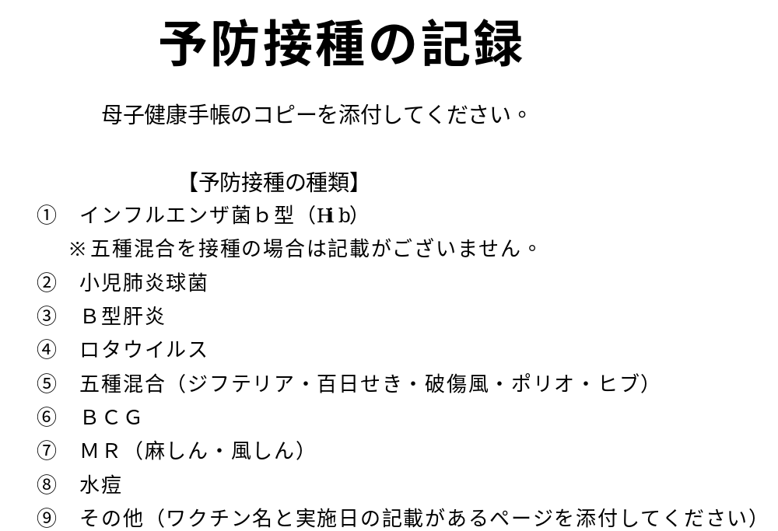

⑥  健康状態 | ◆ 身体障害者手帳または療育手帳をお持ちですか？  ※障がい児保育は、集団生活が可能であると認められる場合に限ります。  無 ・ 有 （ 手帳 級）  ◆ 保健センター、医療機関等で乳幼児健診を受けられていますか？  受けている ・ 受けていない  ■ 受けた健診全てに○を付けてください。  【 乳児健診・１才６ヶ月健診・２歳児歯科検診・３歳児健診 】  - 健診での指摘事項  無 ・ 有  ■ 有の場合、下記へご記入ください。  ◆ アトピー・アレルギー等がありますか？  ※場合により医師の診断書等を提出いただきます。  無 ・ 有  ■ 有の場合、下のア～ウで該当するもの全てに○を付け、具体的にご記入願います  ア．食べ物によるもの  （ ）  （ ）  イ．皮膚への接触によるもの  （ ）  （ ）  ウ．その他  （ ）  （ ）  ◆ その他、医師から注意されている事、行動やくせなど、気になる点等がありましたら下記へご記入ください。

保育所（園）・認定こども園の利用に関する確認書
以下の事項をよくお読みください。□にチェックをお願いします。
 | 確 認 事 項 |  | ﾁｪｯｸ欄
１ | 虚偽の申込みをした場合は内定を取消しとし、明らかになった時には、保育の利用を解除（退所）します。 |  | □
２ | 申込み後、ご家庭の状況（就労状況など）に変更があった場合は、必ずご連絡ください。 |  | □
３ | 入所決定後、保育料を定められた期日までに納付していただきます。 |  | □
４ | 保育料算定のため課税状況を確認する必要があるときは、総務部税務課の所有する課税情報を取得することがあります。 |  | □
５ | 父及び母以外に扶養義務者がいる場合（祖父、祖母等が児童の扶養主のとき）は、その扶養義務者の市町村民税所得割額と父及び母の市町村民税所得割を合わせて算定します。 |  | □
６ | 父及び母の収入が１０３万円を超えない場合（ひとり親世帯では、父又は母の収入が１０３万円を超えない場合）で、生計を一にしている者（祖父母等）がいる場合は、最多収入・納税者を「主たる生計維持者」と定め、その者の市町村民税所得割額を父及び母の市町村民税所得割額に合算して算定します。 |  | □
７ | ０～２歳の保育料は市民税額所得割課税額で決定するため、収入のない方でも必ず市民税の申告を行ってください。申告がなかった場合は、保育料が最高階層で決定されます。また、３～５歳の副食費は免除になりません。 |  | □
８ | 保育料は１ヶ月単位です。月の初日に在籍していれば、１ヶ月の保育料がかかります。よって、月の途中に退所されても日割り計算はされません。 |  | □
９ | 保育料が滞納となった場合、督促状・催告状等が交付されるほか、職員が自宅訪問や電話による催告を行います。また、児童手当からの特別徴収を行うことがあります。  保育料の収納情報を必要に応じて保育所（園）に提供します。 |  | □
10 | 施設型給付費・地域型保育給付費等教育・保育給付認定申請に係る処理見込み期間等につきましては、４月入所の場合は認定事務及び利用調整事務が集中するため審査に時間を要することから、結果は利用調整の結果とともに令和８年１月下旬頃にお知らせいたします。 |  | □
11 | 当てはまる方は、ご記入ください。 | （出産予定の方）  出産要件で入所できる期間は、原則として出産予定月と前２ヶ月、出産（予定）日から８週間後の翌日が属する月末日までです。期間終了後は退所となり、以降継続して入所を希望する場合には、再度申し込みが必要です。 | □
11 | 当てはまる方は、ご記入ください。 | （求職中の方）  求職中の方は、入所後９０日以内に就労証明書を提出してください。入所後９０日を超え就労開始とならないときには、退所していただく場合があります。 | □
11 | 当てはまる方は、ご記入ください。 | （転入予定の方）  【転入先住所】  【転入時期】 年 月 日 | □
11 | 当てはまる方は、ご記入ください。 | （転出予定の方）  【転出先住所】  【転出時期】 年 月 日 | □
申込みにあたり、上記について確認しました。
年 月 日
保護者（父）氏名

保護者（母）氏名

